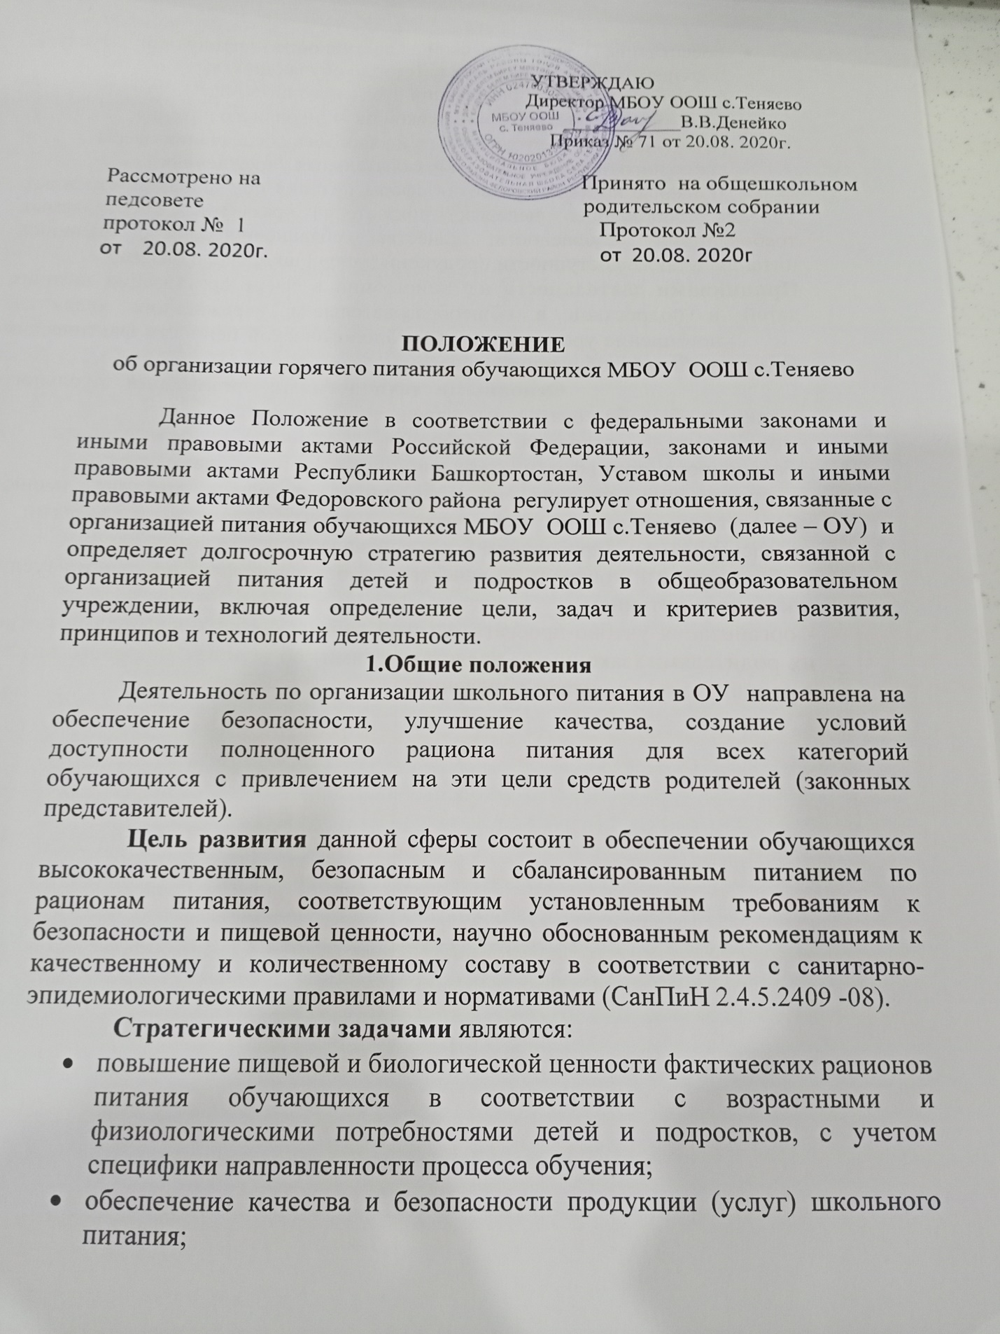

- обеспечение экономической доступности продукции (услуг) школьного питания для всех категорий обучающихся;
- совершенствование организации школьного питания;
- развитие материально-технической базы школьного питания;
- развитие научно-методического и кадрового обеспечения сферы школьного питания в общеобразовательных учреждениях.
Главные критерии развития сферы питания обучающихся отражают уровень достижения целевых показателей развития, определяемых требованиями безопасности, качества, сбалансированности рационов питания, а также доступности продукции (услуг) школьного питания.
Принципами деятельности администрации в сфере организации питания детей и подростков в общеобразовательном учреждениии являются: повышение уровня пищевой и биологической ценности фактических рационов питания обучающихся.
Основными технологиями организации школьного питания в общеобразовательных учреждениях являются:
-мониторинг состояния здоровья, качества, безопасности и сбалансированности фактических рационов питания обучающихся;
- организация питания по примерным рационам питания (меню), сбалансированным по содержанию пищевых веществ и энергии и согласованным с Управлением Роспотребнадзора;
- общественный контроль за качеством и безопасностью продукции (услуг) школьного питания;
- организация учебно-просветительской работы с обучающимися, а также с их родителями (законными представителями) об основах здорового питания и рациональном пищевом поведении.

